Adrián Tirado Ramos

Asignatura

1º De DAW

[Título del documento]

ÍNDICE
Título 1 1
Subtítulo 1

Busca imágenes en internet con la estructura de directorios de los sistemas operativos Microsoft Windows y Ubuntu (en sus versiones mas actuales). Compáralos. El escritorio en ambos, es una carpeta que contiene ficheros o directorios. Para un usuario cualquiera, ¿Cuál es la ruta del escritorio en ambos sistemas operativos?

Windows | 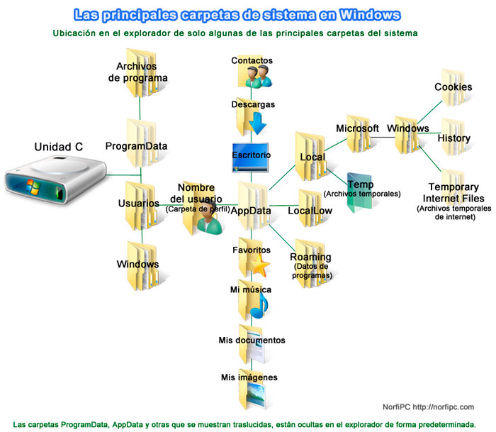
Linux | 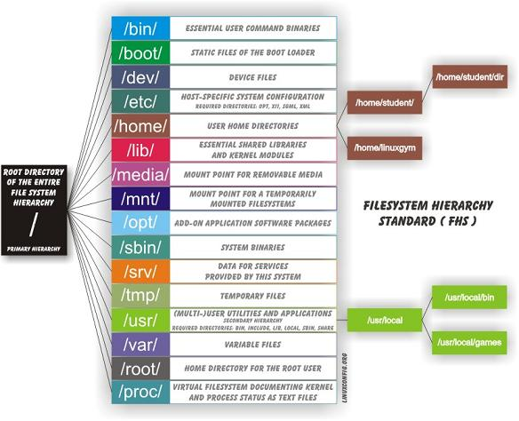

En ambos sistemas operativos tienen una estructura de directorios similar, con el escritorio como una carpeta que contiene archivos y directorios y su estructura de árbol que se va ramificando conforme se acerca a los archivos del usuario
En Microsoft Windows, la ruta del escritorio para un usuario cualquiera es típicamente "C:\Users\nombre_de_usuario\Desktop", mientras que, en Ubuntu, la ruta del escritorio es "/home/nombre_de_usuario/Desktop".

